Наименование школы. (полностью) | Общее количество детей в школе на май 2024 г. | Название отряда | Список детей в отряде (с указанием класса, руководителя отряда – Ф.И.О полностью, номер телефона руководителя)
Муниципальное бюджетное общеобразовательное учреждение «Байрякинская средняя общеобразовательная школа» Ютазиннского муниципального района РТ | 62 | «ЮИД» | 1.Садриева Аделина Ильдаровна,  5 класс  2.Гилязетдинова Энже Загировна ,  5 класс  3.Хамидуллин Аяз Рафисович,  5 класс  4.Насыртдинов Аяз Рафисович,  5 класс  Руководитель отряда: Латыпов Марат Мусавирович  Тел: 89393951327

Текстовой отчет о работе данного отряда.

Наименование мероприятия, сроки проведения, количество участников в мероприятии, кто был приглашен на мероприятие. Наименование КОНКУРСА, кто участвовал, КАКИЕ РЕЗУЛЬТАТЫ достигли | Фотографии | Ссылки с сети интернет с проведенных мероприятий и участий в конкурсах
Месячник «Внимание-дети!»  Посвящение первоклассников в пешеходы".  Практическое занятие «Перехожу дорогу правильно»  Познавательная беседа с учащимися с  начальником Бавлинского филиала ГУ "Дирекции финансирования научных и образовательных программ безопасности дорожного движения Республики Татарстан" Игнатьева Резеда Ильсуровна и представитель ГИБД  Игровая программа «Колесо безопасности»  https://vk.com/club128328048?from=search&z=photo-128328048_457240751%2Fwall-128328048_2263  Акция " Вежливый водитель - примерный пешеход"  https://vk.com/club128328048?from=search&z=photo-128328048_457240757%2Fwall-128328048_2264 | 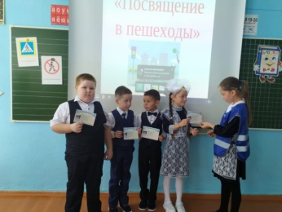  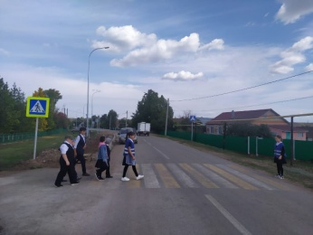  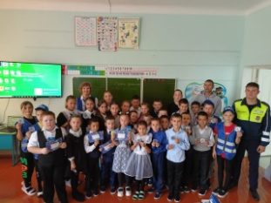  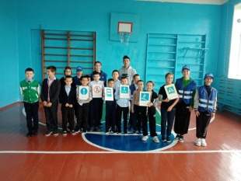  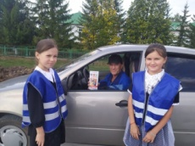 | Ссылка о размещении материала в СМИ  https://vk.com/club128328048?from=search&z=photo-128328048_457240734%2Fwall-128328048_225  Ссылка о размещении материала в СМИ  https://vk.com/club128328048?from=search&z=photo-128328048_457240738%2Fwall-128328048_2254  Ссылка о размещении материала в СМИ  https://vk.com/club128328048?from=search&z=photo-128328048_457240751%2Fwall-128328048_2263  Ссылка о размещении материала в СМИ  https://vk.com/club128328048?from=search&z=photo-128328048_457240757%2Fwall-128328048_2264
Единый день безопасности | 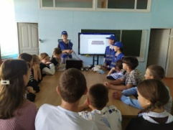 | Ссылка о размещении материала в СМИ  https://vk.com/club128328048?from=search&z=photo-128328048_457240768%2Falbum-128328048_00%2Frev
Творческая работа по пропаганде  безопасности дорожного | 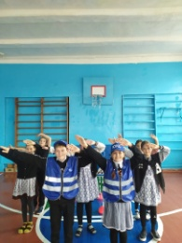 | Ссылка о размещении материала в СМИ  https://vk.com/club128328048?from=search&z=photo-128328048_457240916%2Fwall-128328048_2358
Практическое занятие "Тротуар" | 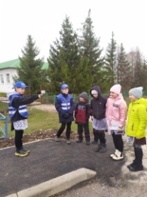 | Ссылка о размещении материала в СМИ  https://vk.com/club128328048?from=search&z=photo-128328048_457240921%2Fwall-128328048_2365
Занятие по правилам дорожного движения в ДОУ «Алсу». |  | Ссылка о размещении материала в СМИ  https://vk.com/club128328048?from=search&z=video-128328048_456239089%2Fb0cb44cfaae1d73086%2Fpl_wall_-128328048
Интервью у родителей, «Что такое безопасный переход?», «Покупаете ли вы своим детям светоотражающие элементы?» | 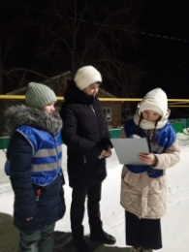 | Ссылка о размещении материала в СМИ  https://vk.com/club128328048?from=search&z=photo-128328048_457241172%2Fwall-128328048_2555
Участие в конкурсе агитбригад безопасности дорожного движения "Дорогами безопасности". |  | Ссылка о размещении материала в СМИ  https://vk.com/club128328048?from=search&z=video-128328048_456239092%2F1858e1e99389348e2b%2Fpl_wall_-128328048
Родительский патруль, акция  «Засветись! Стань заметней! " | 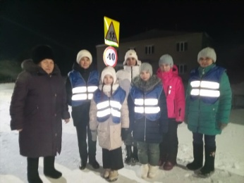 | Ссылка о размещении материала в СМИ  https://vk.com/club128328048?from=search&z=photo-128328048_457241188%2Falbum-128328048_00%2Frev
Спортивная эстафета « Свежий воздух, румяные щеки» | 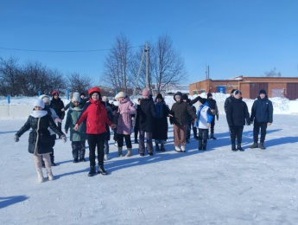 | Ссылка о размещении материала в СМИ  https://vk.com/club128328048?z=photo-128328048_457241393%2Fwall-128328048_2705
Профилактическая акция "Пешеход". | 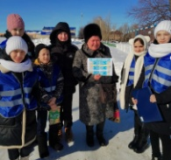 | Ссылка о размещении материала в СМИ  https://vk.com/club128328048?z=photo-128328048_457241431%2Fwall-128328048_2723
Видео-поздравление ЮИД с днем рождения. | . | Ссылка о размещении материала в СМИ  https://vk.com/club128328048?z=video-128328048_456239100%2F25360058d03c9092c1%2Fpl_wall_-128328048
Торжественная линейка и интеллектуальная викторина по БДД | 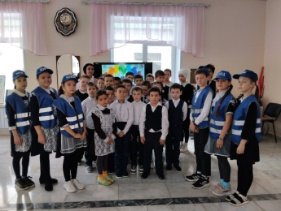 | Ссылка о размещении материала в СМИ  https://vk.com/club128328048?z=photo-128328048_457241462%2Fwall-128328048_2736
Акция» Весна в движении" поздравление односельчан- тружениц тыла, детей-войны с Международным женским днем | 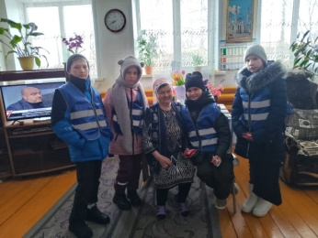 | https://vk.com/club128328048?z=photo-128328048_457241481%2Fwall-128328048_2746
Мероприятие по ПДД на тему «Азбука безопасности на дороге». | 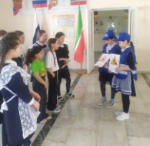 | Ссылка о размещении материала в СМИ  https://vk.com/club128328048?z=photo-128328048_457241647%2Fwall-128328048_2836

План отрядов работы с сентября по май 2024 – 2025 уч.год.
№  п/п | Мероприятия | Срок  исполнения
1 | Общий сбор отряда ЮИД. Распределение обязанностей.  Оформление уголка и другой документации. | Сентябрь
2 | Месячник «Внимание-дети!» | Сентябрь
3 | Участие в поздравительных мероприятиях «Делай добро» | Октябрь
4 | «Учимся дружить с дорогой», игра - соревнование для  дошкольников | Октябрь
5 | Мероприятия, посвященные Всемирному Дню памяти жертв ДТП | Ноябрь
6 | Акция «Засветись, стань заметней в темноте! | Ноябрь
7 | Урок ПДД для воспитанников детского сада | Декабрь
8 | «Единый день безопасности» | Декабрь
9 | Внеклассного мероприятия "Азы оказания первой  медицинской помощи" | Январь
10 | Танцевальный флешмоб - «Правила дорожного движения -  правила жизни" | Февраль
11 | Акция: «Весенние каникулы». | Март
12 | Проведение соревнования на лучшего «Юного велосипедиста». | Апрель
13 | Профилактика ДТП с обучающимися. Оказание первой  медицинской помощи с привлечением медицинской сестры. | Апрель
15 | «День обеспечения безопасности дорожного движения» в «День  Последнего звонка». | Май
16 | Акция «Добрая дорога детства» в День защиты детей. | Июнь

Вывод из анализа работы.
Цель и задачи | Цель деятельности отряда ЮИД:  - охрана жизни и здоровья юных граждан, защита их прав и законных интересов путем предупреждения дорожно-транспортных происшествий, используя различные формы деятельности.  - снижения процента детского дорожно-транспортного травматизма.  Задачи деятельности:  1. Закрепление полученных знаний по ПДД учащимися на занятиях, беседах, мероприятиях.  2. Отработка навыков поведения на улице, дороге, перекрестках через решение проблемных ситуаций.  3. Обучение грамотным действиям в непредвиденных чрезвычайных ситуациях на дороге.  4. Практическое закрепление знаний и умений по правилам вождения велосипеда на отведенной площадке.  5. Воспитание ответственного образцового участника дорожного движения, активного агитатора безопасности дорожного движения.  6. Сотрудничество с работниками ГИБДД по профилактике травматизма.
Вывод из анализа работы | В течении учебного года была организована разъяснительная работа по теме безопасности дорожного движения, проведены беседы, викторины, презентации, игры, экскурсии, тренировочные занятия, соревнования, участие в конкурсах, создание агитбригад, участие в создании и использовании наглядной агитации и методической базы для изучения правил дорожного движения.  В связи с чем, ставим перед собой следующие задачи на следующий год:  - Воспитывать ответственное поведение на дорогах у каждого воспитанника.  2.. Практически отработать знания.  3. Отрабатывать навыки поведения на улице, дороге, перекрестках через решение проблемных ситуаций, игровые моменты, пропаганду безопасности движения  4. Разнообразить формы работы по правилам ДД  5. Сотрудничать с работниками ГИБДД по профилактике травматизма
Руководитель: | Латыпов Марат Мусавирович

